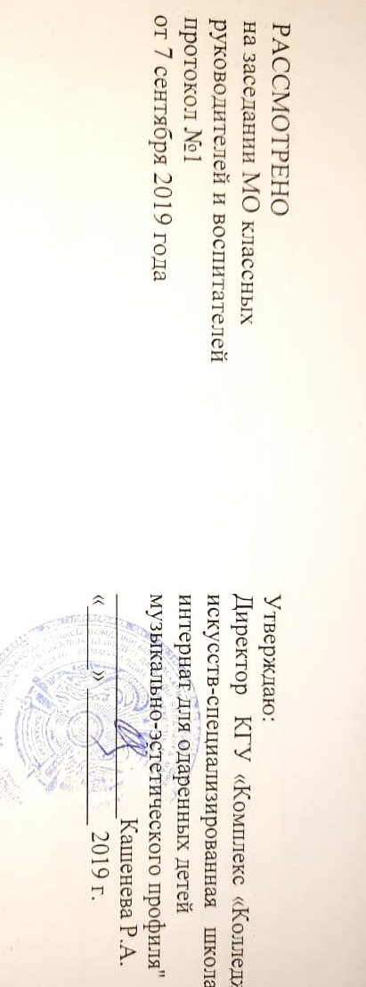
КГУ«Комплекс «Колледж искусств – специализированная
школа-интернат для одарённых детей музыкально-эстетического профиля»
План традиционных мероприятий на 2019–2020 учебный год

№ | ФИО | Должность | Открытое внеклассное мероприятие
 | Хамзина Алтын Сериковна | Зам. директора по профилю | Выездные концерты (в течении года)  Годовой отчетный концерт ШОДа  10 апреля
 | Аскерова Алия Камальбековна | Зам. директора по ВР | День знаний  Последний звонок  Мероприятие к 175-летию Абая Кунанбаева  12 февраля
 | Байдаулетова Рысжан Нургельдиновна | Классный руководитель  5А класса | «Парад отцов и сыновей» конкурсно-игровая программа  19 февраля  Открытый классный час  29.01.2020
 | Мухамедгалиева Роза Жумашевна | Классный руководитель  5Б класса | «Парад отцов и сыновей» конкурсно-игровая программа  19 февраля  Открытый классный час  29.01.2020
 | Қожахметова Ақмарал Ерболатовна | Классный руководитель  6А класса | Международный женский день 8 марта. (Праздничный концерт)  4 марта  Открытый классный час  05.02.2020
 | Аубакирова Менсұлу Казыкеновна | Классный руководитель  6Б класса | Международный женский день 8 марта. (Праздничный концерт)  4 марта  Открытый классный час  05.02.2020
 | Садуева Зейнегуль Жанабаевна | Классный руководитель  7А класса | Наурыз мерекесі.  11 марта  Открытый классный час  20.11.19
 | Шарипов Нұрсұлтан Бауыржанович | Классный руководитель  7Б класса | Наурыз мерекесі.  11 марта  Открытый классный час  27.11.19
 | Қайбілда Нұрмұхамед Ибадуллаұлы | Классный руководитель  8А класса | Литературно-поэтический вечер. (Конкурс монтажей на военную тематику)  29 апреля  Открытый классный час  04.12.19
 | Майя Кәрімқызы | Классный руководитель  8Б класса | Конкурс военной песни.  22 апреля
 | Умарова Зауреш Ибраевна | Классный руководитель  9А класса | «Дочки, матери» конкурсная программа  26 фервраля
 | Крапивьянова Маргарита Александровна | Классный руководитель  9Б класса | «Дочки, матери» конкурсная программа  26 фервраля  Подготовка общешкольного флешмоба  25 мая
 | Криворучик Ольга Алексеевна | Педагог-организатор | Посвящение в первоклассники  ноябрь
День Независимости. Посвящение в детскую организация «Жұлдыз»
11 декабря
День влюбленных «Қозы Көреш –Баян сұлу»
18 апреля
 | Науразбаев Ермек Елюбаевич | Педагог НВП | Смотр строя и песни  15 апреля  Военно-патриотическая игра «Алау»  25 апреля  Посещение 9 классами войсковых частей Петропавловского Военного института наиональной гвардии  апрель
 | Сейтахметова Зайнура Сабитовна | Воспитатель | Театрализованная музыкально-развлекательная программа «День осенних именинников»
 | Рыспекова Ментай Болатовна | Воспитатель | Театрализованная музыкально-развлекательная программа «День осенних именинников»
 | Устюжина Алла Анатольевна | Воспитатель | «День именника». «День улыбок и снежков»
 | Сайфулла Айжан Сайфуллақызы | Воспитатель | Вечер-портрет. «Надо мной небо синее» (знакомство с творчеством Е. Серкебаева)  «День рождения – праздник детства!» (поздравление летних и осенних иментнников)
 | Горбунов Владимир Александрович | Воспитатель | Театрализованный литературно-музыкальный праздник «День весенних именинников»
 | Аманова Асем Каиржановна | Воспитатель | Театрализованный литературно-музыкальный праздник «День весенних именинников»
 | Нагима Сапаргалиевна Тлеужанова | Библиотекарь | Ауызша журнал: Әр адам құқығы туралы білуге құқығы бар  февраль

